ЛЕГЕНДЫ ОДЕССЫ: Фонтан акацией покрылся
Воскресенье, 27 Мая 2012 г. 10:33 + в цитатник

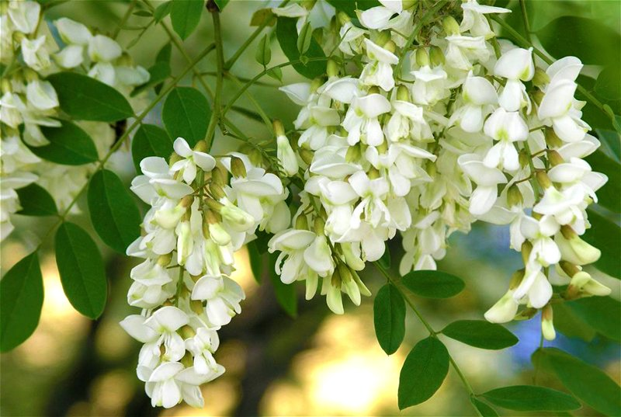Прощание с весной радостным не бывает. Скрасить грусть по этому поводу одесситам давно помогала белая акация — начало её цветения означало начало лета, и все понимали, что лето тоже совсем неплохо.
Подарок со значением
Судьба благоволила Одессе. Её младенчество опекал дюк (то есть герцог) де Ришелье, праправнук кардинала Ришелье, унаследовавший от прадеда талант созидателя, который в сочетании с врождённым умом принёс много пользы только-только начавшей становиться на ноги юной Одессе. В отличие от последующих хитроумных градоправителей дюк городские участки под застройку не продавал, а дарил, поэтому в Одессе охотно строились.
Одно условие ставил дюк де Ришелье: озеленить подаренную территорию. А поскольку с саженцами в голой степи, где была заложена Южная Пальмира, была проблема, Ришелье поднапряг своих друзей, которых оказалось немало по всей Европе. Корабли везли в Одессу послания от них: самый непонятный европейским негоциантам груз — саженцы деревьев и черенки кустарников. Их градоправитель юного города тоже дарил. Сам личным примером показывал, что садовод и аристократ — это синонимы. Одесситы частенько видели, как Ришелье копается в саду при своём доме на будущей Ланжероновской улице, а уж его дачу в Водяной балке (то есть Дюковский сад) все называли «одесским Эдемом».
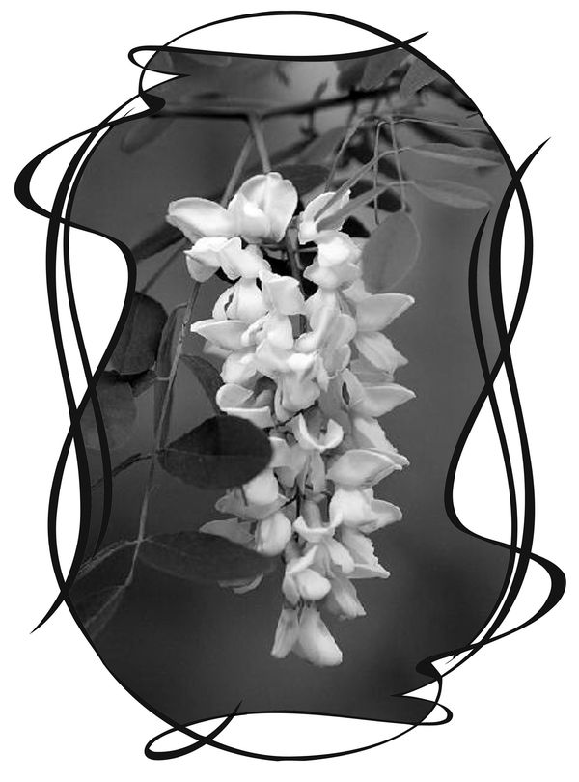
Стремясь сделать Одессу европейским городом, дюк мечтал, чтобы здесь Европой всё дышало. «Пусть одесские улицы украсят деревья разных стран», — дано было негласное распоряжение. Но была одна доминанта, дерево, замеченное однажды герцогом при посещении Италии, и сразу до головокружения поразившее ароматом своих цветков, которые подобно алмазным подвескам, свисали с веток. То была акация.
Ришелье сверился с мудрыми книгами. Оказалось, что акация - символ жизненной силы и бессмертия, очищает от злых чар, способствует исполнению желаний, а если подарить ветку распустившейся акации женщине, то это всё равно, что признаться: «Ты лучшее, что есть в моей жизни». Но было ещё одно чудесное свойство акации — её денежная магия, считалось, что она притягивает деньги, от чего Одесса никогда не отказывалась и чем по сей день не тяготится.
Подарив Одессе белую акацию, Ришелье доказал, что умел выбирать подарки со значением.
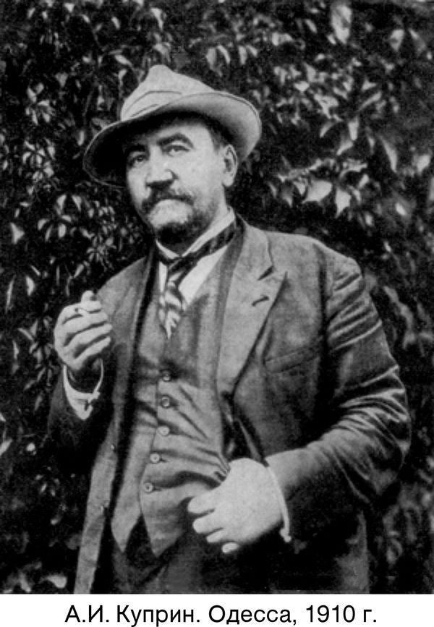

Фонтан — надушенный пижон
Важная подробность: на приезжих белая акация действовала совсем не так, как на коренных жителей. «Свежему, приезжему северянину цветы акации несли преждевременную гибель». Обратили внимание на кавычки, они появились не случайно, это мы цитируем «свежего приезжего» — Александра Ивановича Куприна, а уж если совсем точно, его рассказ «Большой Фонтан».
Из приезжих никто не писал о белой акации так, как Куприн. На то и был большим писателем, страдал талантом. Без вступлений и предисловий сразу брал за душу первым же предложением: «Дьявольская зараза пришла как раз в начале лета, в период цветения белой акации». Ну как, вас уже зацепило? То ли ещё будет!
Куприн всё видел, всё подмечал не только глазом, всеми пятью чувствами сразу. А, подметив, не долго было и до открытия: «Надо сказать, что на юге цветы ничем не пахнут или, вернее, пахнут не тем, чем следует. В запахе сирени чувствуется примесь бензина и пыли, резеда отдаёт нюхательным табаком, левкой — капустой, жасмин — навозом».
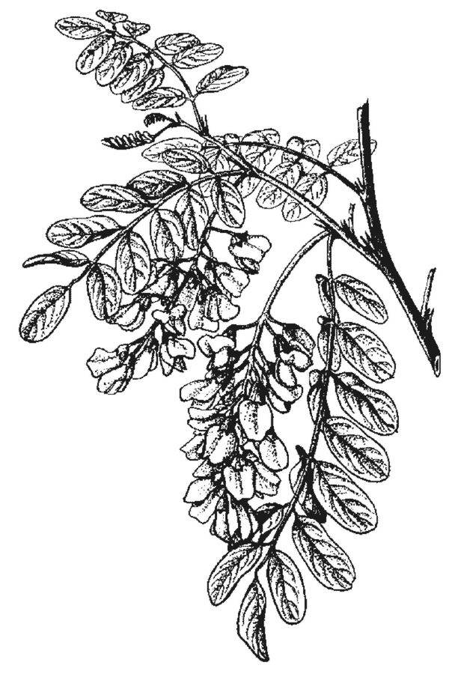
А белая акация вообще вела себя коварно, что явно попахивало колдовством. Вы только оцените, что пишет Александр Иванович: «Однажды утром неопытный северянин идёт по дорожке Ковалевского парка и вдруг останавливается, изумлённый диковинным, незнакомым, никогда доселе не слыханным ароматом. Какая-то щекочущая радость заключена в этом пряном благоухании, заставляющем ноздри широко раздуваться и губы невольно улыбаться. Так пахнет белая акация».
Кто-то усомнится: о каком это колдовстве намекает вслед за Куприным автор этих строк, к чему эти наговоры? А вы читайте, читайте дальше: «Однако назавтра совсем другое впечатление. Вы чувствуете, что весь Большой Фонтан продушен теми сладкими, крепкими, терпкими духами, от которых хочется чихать и от которых в самом деле вертят носом и чихают чуткие собаки. На следующий день пахнет уже не духами, а противными дешёвыми, пахучими конфетами или тем ужасным душистым мылом, запах которого на руках не выветривается в течение недели».
Плюс любовная горячка
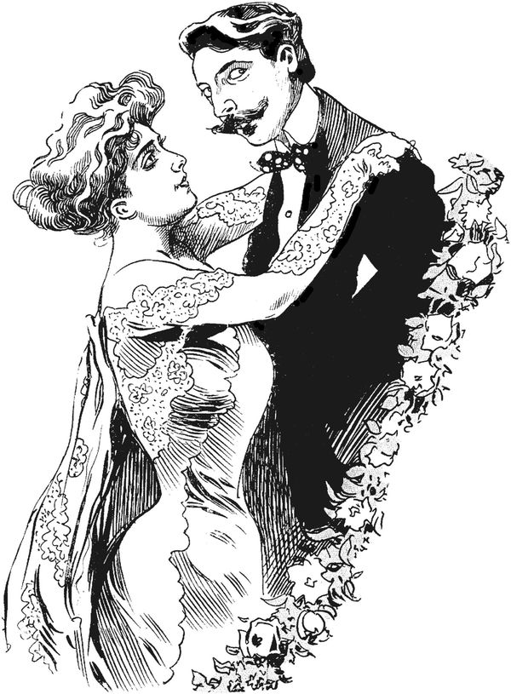
Но зато это был стопроцентно «запах Одессы». Знаменитый парфюмер Брокар, сделавший брендом своей фирмы запах сирени, когда заглянул в Одессу, чтобы открыть здесь один из элитных своих магазинов, понял, как легкомысленно он подошёл к оценке престижных запахов. Сразу решил, надо запускать серию «Белая акация».
Но сколько он не мудрил в своей лаборатории в Петербурге, воссоздать эксклюзивный запах белой акации, никак не получалось. Нет, это было не то. Так надо было колдовать не в Петербурге, а в Одессе, ибо только здесь акация представляла себя во всей красе.
Лучше всяких брокаров это понимали одесситы. Это приезжие злобно ненавидели белую акацию, зато коренному населению она заменяла хвалённые французские парфюмы, потому что изобрести такой запах было под силу только природе. Духи не шли ни в какое сравнение с белыми висящими гроздьями акации. Они были повсюду: в садах, на улицах, в парках, в домах, ресторанах, даже в трамваях.
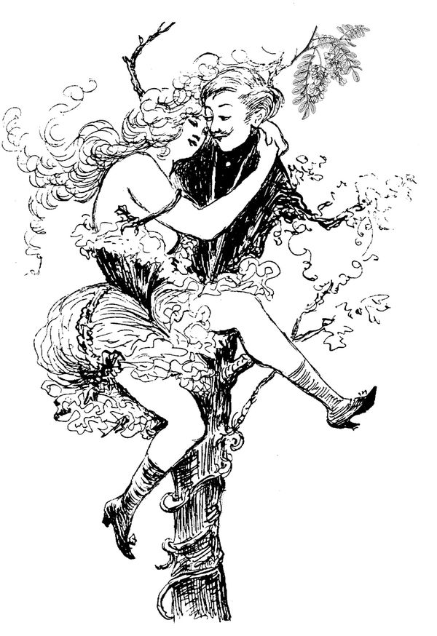
Торговки семечками, что сидели на престижных углах, пришпиливали её гроздья на шляпы, извозчики крепили к упряжи бричек, вплетали в гривы лошадей. Собакам цветы акации привязывали к ошейникам, а мужчины втыкали в петлицы. Женщины же умудрялись её тугие гроздья крепить на поясе. И те свисали на такие же тугие бёдра. Как вы думаете, истинный мужчина-одессит мог пройти мимо такого шанса и не склониться к женскому бедру, дабы вкусить букет двух ни с чем не сравнимых запахов — женщины и акации? А уж добравшись до женского бедра, чего темнить, рождались самые невероятные варианты. Да, господин Куприн, это рождался уже не рассказ на две странички, это был роман на всю жизнь, по крайней мере, его начало. Поэтому, когда в Одессе цвела акация, каждый мужчина, подобно Куприну, создавал свой роман и тоже, в основном, «Яму».
Куприн считал, а по секрету скажем, неоднократно на себе это проверял, что благодаря белой акации все Фонтаны — Малый, Средний и Большой — на несколько недель были охвачены повальным безумием, одержимы какой-то чудовищной эпидемией любовной горячки. Как тут не соблазниться ещё одной цитатой: «Таково свойство этого дьявольского растения! Влюблены положительно все: люди, животные, насекомые, деревья, травы. И, кажется, даже неодушевлённые предметы; влюблены юноши и девушки, отцы города и матроны, старики и старухи, отроки и отроковицы, хлебные маклеры и чистильщики сапог, реалисты и гимназистки, телефонистки и телеграфисты; городовые, горничные, солдаты, приказчики, биржевые зайцы, проститутки, капитаны кораблей, булочники, рестораторы, кельнерши и даже педагоги. Какая-то неисследованная зараза, какой-то таинственный микроб заключался в аромате белой акации».
Белой акации гроздья душистые
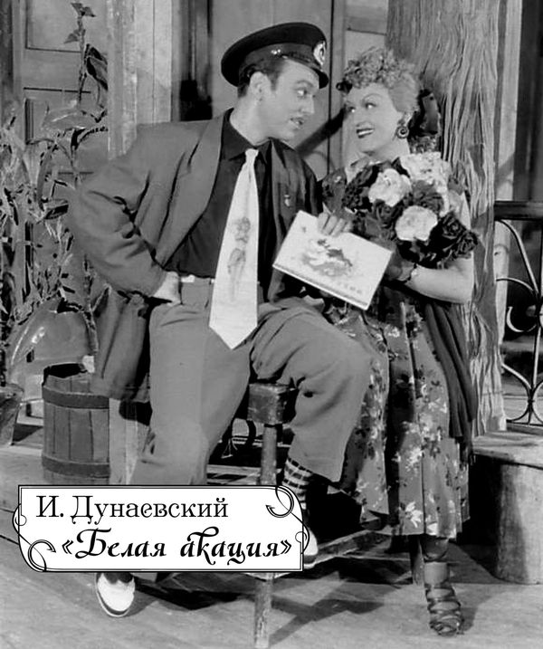
Заразиться болезнью под названием «белая акация» было раз плюнуть. Вы думаете, один Брокар попался? А кондитерский шедевр торт «Белая акация»?! А сироп в заведении искусственных минеральных вод в Горсаду «Белая акация»?! Даже Исаак Осипович Дунаевский не смог устоять и на нотных листах вывел своей вдохновенной рукой три слова: «Белая акация. Оперетта».
Идалия Иванова, Михаил Водяной, Евгения Демская — тоже неплохой букет. Когда они запели, вся страна узнала, что такое типичный одесский двор. Так каждый гость Одессы понял, что «Белая акация» — это дефицит, по крайней мере, билет на спектакль с этим названием.
Жаль, поздно появилась эта оперетта, ставшая символом Одессы и даже позывным одесских курантов, а то вышеупомянутый «приезжий» Куприн насладился бы ею, как наслаждался, сидя на веранде, шабским вином, почему-то считавшимся «лёгким», и дунайской селёдочкой, почему-то считавшейся «дешёвой».
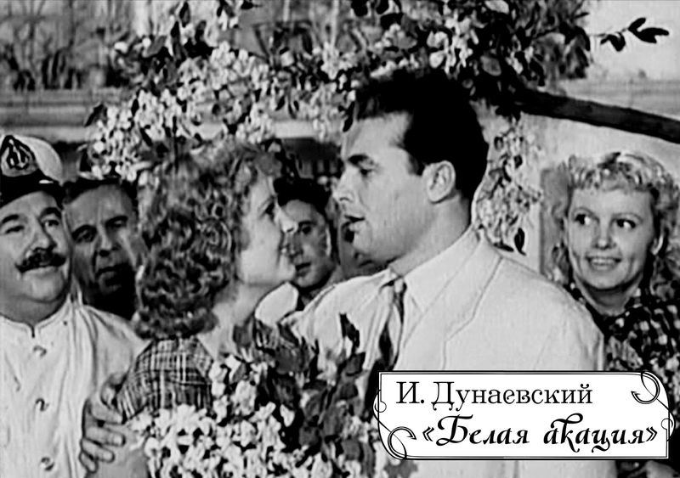
А вечером не чуждый прекрасного Куприн закатанные до колен штаны, в которых шатался целый день по городу, раскатывал бы и отправлялся в театр вкусить не дунайской сельди, а не менее аппетитной, дунаевской музыки. Хотя это было чревато, ибо бдительная соседка Иветта Семёновна могла перехватить у дворового крана и озадачить трудновыполнимой задачей: «Александр Иванович, что с вашими штанами?! Вижу, вы собираетесь в театр, тогда присмотрите там за моим Боречкой. Он со своей галёрки всегда так громко хлопает этим фифам из кордебалета, что моё сердце мамы обрывается: не дай Бог упадёт в партер — там же такие дорогие билеты».
А ведь ничего странного в Боречкином любовном экстазе не было — просто в их дворе на Малой Арнаутской среди других деревьев замаскировалась белая акация, а вы помните, что это коварный любовный провокатор.

Автор: Валентин Крапива

